Historia dla dzieci
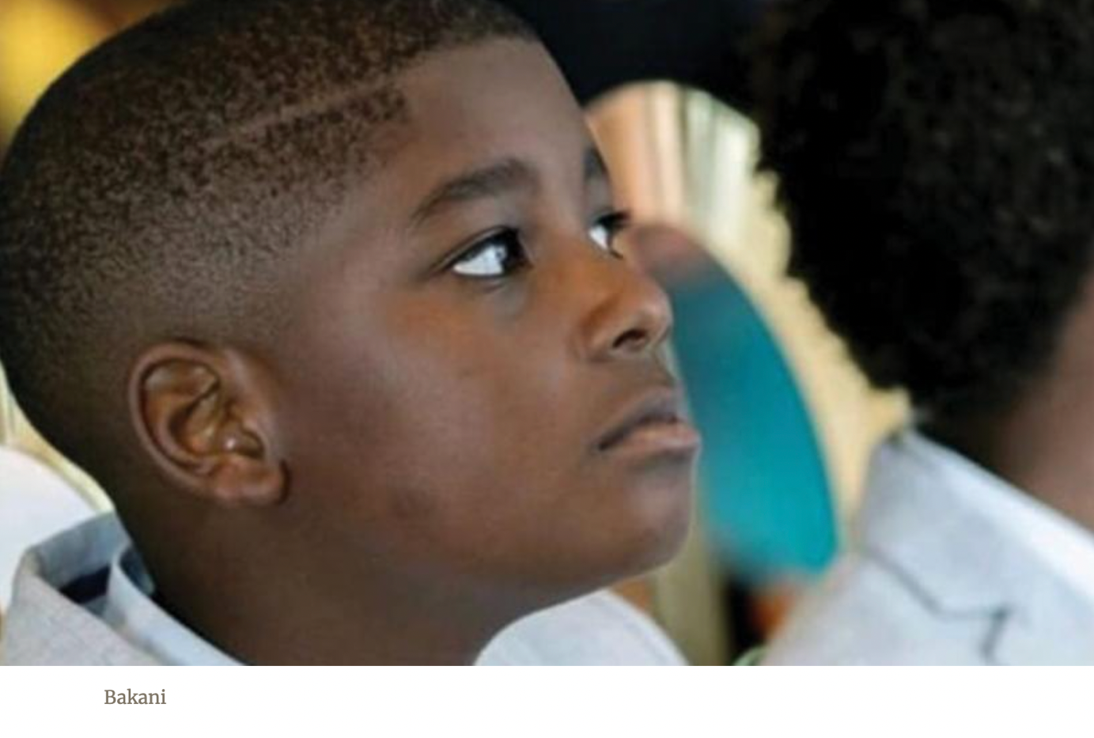
RYBAK LUDZI
Bakani jest w piątej klasie i mieszka w jednym z najodleglejszych miast na świecie. Jego domem jest miasto Iqaluit, liczące zaledwie 8000 mieszkańców, położone w kanadyjskiej Arktyce. Miasto jest tak odległe, że znajduje się na wyspie bez żadnych dróg czy pociągów łączących je z resztą Kanady. W zimie wody Zatoki Frobishera zamarzają i statki nie mogą wpływać do Iqaluit. Zimą i latem najlepszym sposobem na podróżowanie do i z Iqaluit jest samolot.
Nazwa miasta, Iqaluit, pochodzi od lokalnego słowa, które oznacza "miejsce wielu ryb". Iqaluit otrzymało tę nazwę, ponieważ od tysięcy lat było to tradycyjne miejsce, gdzie rdzenni Eskimosi łowili ryby. Nawet dzisiaj rybacy nadal łowią ryby w Zatoce Frobishera.
Bakani kocha ryby i inne dzikie zwierzęta. Wierzy, że Bóg stworzył świat i wszystko, co się na nim znajduje, w tym rośliny, zwierzęta i ludzi. Stworzył w ciągu sześciu dni, a następnie odpoczął siódmego dnia. Ale w szkole usłyszał inną historię. Nauczycielka powiedziała piątoklasistom, że świat powstał w wyniku wielkiego wybuchu, a ludzie wyewoluowali ze zwierząt. Bakani nie może zrozumieć, dlaczego niektórzy koledzy z klasy wątpią w to, że Bóg stworzył świat.
"Jak cały świat, ludzie, zwierzęta i rośliny mogą pochodzić od atomu?", powiedział. "To nie jest możliwe. Wierzę, że Bóg stworzył ten świat i wszystko na nim, w tym nas, ludzi."
Kontynuował: "Są też niektórzy ludzie, którzy uważają, że my jako ludzie pochodzimy od małp lub pawianów. To znowu nie jest prawdą, ponieważ to Bóg nas stworzył. Nie ma możliwości, abyśmy pochodzili od zwierząt. Kiedy ktoś widział, że ludzie pochodzą od zwierząt?".
Kiedy Bakani bawi się ze swoimi kolegami z klasy, czasem pytają, jak może wierzyć w Boga Stwórcę, którego nie może zobaczyć.
"Nie widzimy Boga, więc skąd wiemy, że On żyje?" - pytają jego koledzy.
Bakani ma natychmiastową odpowiedź. Zadaje własne pytanie.
"Nigdy nie widzieliście swoich pradziadków" - odpowiada. "Więc skąd wiecie, że oni kiedyś żyli na tej ziemi?".
Bakani pragnie, aby mógł powiedzieć swoim przyjaciołom więcej o Bogu. Stara się kochać ich w taki sam sposób, w jaki Bóg kocha jego. Kiedy koledzy z klasy są niemili, natychmiast im wybacza. Codziennie rano i wieczorem czyta Biblię. Szczególnie lubi szabat, kiedy mała grupa Adwentystów Dnia Siódmego święci dzień odpoczynku Bożego stworzeni i studiuje wspólnie Biblię. Jego ulubionym wersetem biblijnym jest Księga Rodzaju 1:1, który mówi: "Na początku Bóg stworzył niebo i ziemię". To właśnie z powodu tego wersetu nie wierzy w to, czego naucza nauczyciel o wielkim wybuchu i ludziach pochodzących od, być może, małp.
W tak odległym miejscu jak Iqaluit nie ma małp. Jest za to dużo ryb. W końcu Iqaluit oznacza "miejsce wielu ryb". W Iqaluit jest wiele ryb, które czekają na złowienie. Jezus powiedział swoim uczniom: "Pójdźcie za Mną, a uczynię was rybakami ludzi" (Mt 4:19). Bakani chce być rybakiem ludzi. Bardziej niż czegokolwiek innego pragnie, aby jego koledzy z klasy wiedzieli, że stworzył ich Bóg.

